⑨ 遺伝性腫瘍専門医 申請手数料
郵便払込取扱票の受領書コピー貼付用紙

郵便局に備え付けの青い印刷の「払込取扱票」にて、通信欄に遺伝性腫瘍専門医申請手数料と記載のうえ、申請手数料30,000円を払込んで下さい。オンラインでも可能です。

申請手数料払込先： 郵便払込 口座記号00930-6-332528
口座名称 一般社団法人日本遺伝性腫瘍学会
【振替用紙記入例 見本】
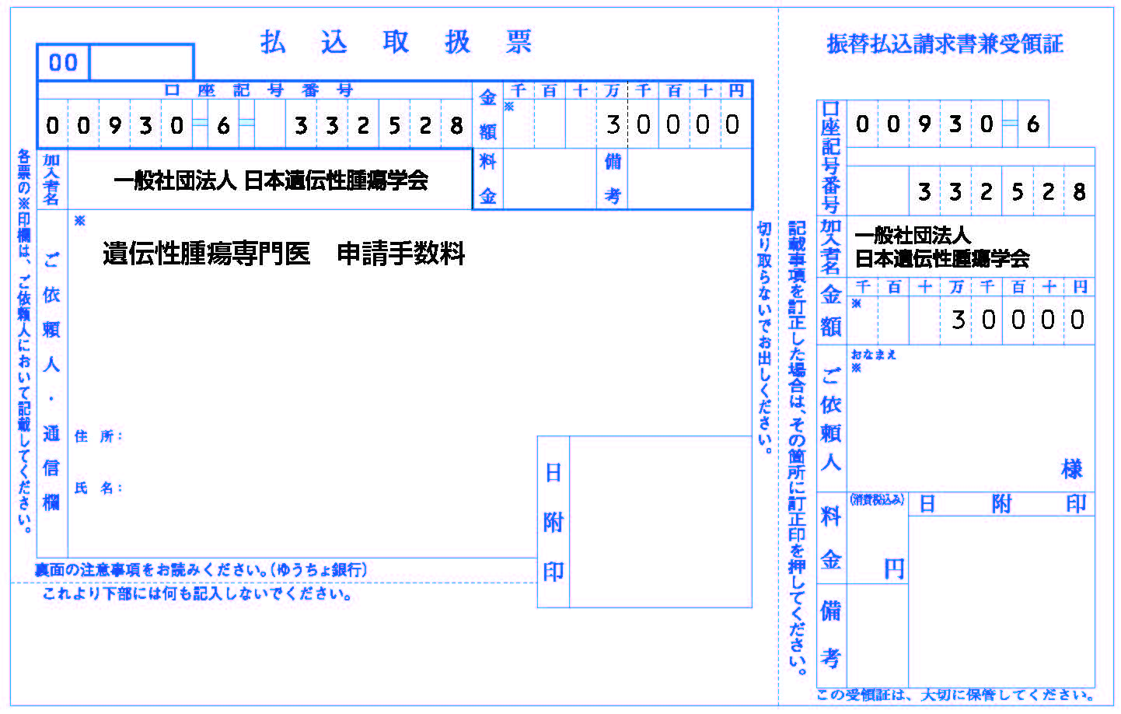

払込終了後に受領証のコピーをここに 貼付して下さい。

オンラインで振込む場合は下記の口座にお振込み下さい。

【振込口座】
銀行名：ゆうちょ銀行
金融機関コード：9900
店番：099
店 名：〇九九 店（ゼロキユウキユウ店）
預金種目：当座
口座番号：0332528
口座名義：一般社団法人日本遺伝性腫瘍学会

